Всероссийский конкурс «Наставничество»

Номинация «Наставничество на производстве»:
практики наставничества, направленные на профессиональное становление
и социализацию наставляемого/наставляемых, адаптацию в трудовом коллективе

Проектная работа на тему:

«НАСТАВНИЧЕСТВО НА НАУКОЕМКОМ КЕРАМИЧЕСКОМ ПРОИЗВОДСТВЕ: С «НУЛЯ» ДО МОТИВИРОВАННОГО, КВАЛИФИЦИРОВАННОГО РАБОТНИКА»

Акционерное Общество
«Обнинское научно-производственное предприятие «Технология»
им. А.Г.Ромашина»

Директор научно-производственного комплекса  – главный конструктор | М.Ю.Русин
Начальник цеха | Д.В.Харитонов
Начальник участка | А.И.Амосов
Начальник участка | Д.А.Михалевский
Мастер | А.А.Галеев

2025
СОДЕРЖАНИЕ
ВВЕДЕНИЕ 3
ОСНОВНАЯ ЧАСТЬ 5
1 Эволюция наставничества на производстве: от цеховых традиций к системному подходу 5
2 Система производственного наставничества 5
2.1 Архитектура системы. 5
2.2 Дифференциация категорий персонала 6
3 Основные подходы системы производственного наставничества 8
3.1 Подход «мягкой силы»: мотивации и вовлечения персонала. 8
3.2 Подход «работа второй дом»: создание инновационной производственной среды. 9
3.3 Эффективность внедрения новой системы наставничества. 12
ЗАКЛЮЧЕНИЕ 16

ВВЕДЕНИЕ

В условиях технологического суверенитета и импортозамещения перед российскими предприятиями наукоемкого керамического производства встала критическая задача не просто наращивания производственных мощностей, но и форсированной подготовки высококвалифицированных кадров по узкоспециализированным профессиям. АО «ОНПП «Технология» им. А.Г.Ромашина», осуществляющее производство наукоемких керамических изделий для авиационной, ракетной и космической техники, столкнулось с беспрецедентным вызовом: четырехкратное увеличение производственного плана в период с 2017 по 2025 год при полном отсутствии в регионе учебных заведений, готовящих востребованных специалистов специфического профиля производства: токарей по обработке абразивных изделий, формовщиков абразивных изделий на керамической связке, обжигальщиков электрокерамических изделий, дефектоскопистов по неразрушающему контролю, слесарей-сборщиков летательных аппаратов, слесарей-испытателей и других уникальных профессий, отсутствующих в регионе.
Керамическое производство полного цикла включает множество технологических операций, требующих работников определенных специальностей, при этом уникальная технология изготовления сложноприфильных, крупногабаритных керамических изделий требует определенных навыков, которые невозможно получить в профильных учебных заведениях даже если бы они присутствовали в регионе. Перед руководством встала сложная задача, которая требовала в сжатые сроки трансформировать имеющиеся кадры из базовой профильной подготовки в мотивированных, квалифицированных специалистов, способных выпускать уникальную наукоемкую керамическую продукцию.
Настоящая работа представляет комплексную систему производственного наставничества, базирующуюся на двух взаимодополняющих подходах, обеспечивающих инновационный климат всего персонала. Эти подходы были именованы подходом «мягкой силы», где предусмотрено профессиональное развитие через дуальное наставничество и подходом «работа второй дом», где в приоритете было создание благоприятной производственной среды для выполнения сложных работ. Эти подходы доказали свою эффективность в условиях низкотехнологичного наукоемкого производства с высокой долей участия квалифицированного персонала, безусловно выполняющего многократно возросший производственный план керамического производства.

ОСНОВНАЯ ЧАСТЬ

1 Эволюция наставничества на производстве: от цеховых традиций к системному подходу
Производственное наставничество имеет глубокие исторические корни. Средневековые ремесленные гильдии создали трехуровневую систему «ученик – подмастерье – мастер», где знания передавались через длительное погружение в профессиональную среду. Советская система наставничества адаптировала эти принципы для индустриального масштаба, создав «Изотовское движение» — систематическую помощь опытных работников молодым специалистам.
Общепринятое современное наставничество на производстве использует традиционные методы передачи мастерства, а ключевым отличием от советской модели – является «персонализация обучения» и «быстрая адаптация методик» под конкретные производственные задачи.
Для научно-производственного предприятия необходим современный системный подход, который интегрирует общепринятые модели наставничества с научно-обоснованными подходами к обучению сотрудников с применением принципов бережливого производства, что критически важно в условиях динамично меняющихся требований современного наукоемкого производства.

2 Система производственного наставничества

2.1 Архитектура системы.
Разработанная система производственного наставничества базируется на «принципе двух наставников» для каждого нового сотрудника, что принципиально отличает ее от классических моделей.
Первый – руководитель производственного участка или подразделения выполняет стратегическую функцию: знакомит с предстоящими направлениями деятельности, производственными планами, технической и нормативной документацией, разрабатывает карты стандартных операций для самостоятельного выполнения типовых задач, унифицирует оборудование и оснастку для минимизации ошибок, вовлекает в систему подачи рационализаторских предложений по улучшению. Он участвует уже на этапе подбора персонала, информируя кандидатов о реальных условиях труда и минимальной заработной плате, что обеспечивает прозрачность и формирует правильные ожидания.
Второй – высококвалифицированный рабочий по профессии реализует тактическую функцию передачи практических навыков: работает по методологии «расскажи-покажи-сделай» до момента уверенной самостоятельной работы нового сотрудника; проводит отработку навыков с постепенным усложнением задач; специально освобождается от второстепенных операций, не требующих высокой квалификации, для обеспечения углубленного процесса обучения. Эта модель исключает ситуацию, когда наставник, перегруженный собственными производственными задачами, не может уделять достаточного внимания обучению. Освобождение опытного специалиста от рутинных операций превращает наставничество в его основную функцию, резко повышая качество подготовки.

2.2 Дифференциация категорий персонала
Система производственного наставничества охватывает все категории производственного персонала научно-производственного отделения с адаптацией методов под специфику каждой группы.
Основные производственные работники, такие как дробильщики, формовщики, обжигальщики, токари, сборщики проходят обучение по принципу «обучение через действие», согласно которому необходимо подготовить работника, затем предоставить производственную технологическую операцию для выполнения, следом попросить повторить, а в завершении проследить результат. Для такой категории работников критически важна «матрица навыков» – инструмент формирования общей картины соответствия персонала требуемому уровню освоения технологических операций и определения потребностей в обучении с учетом производственных приоритетов. Матрица визуализирует компетенции каждого работника по всем операциям участка, позволяя оперативно выявлять их «узкие места» и планировать переподготовку при необходимости.
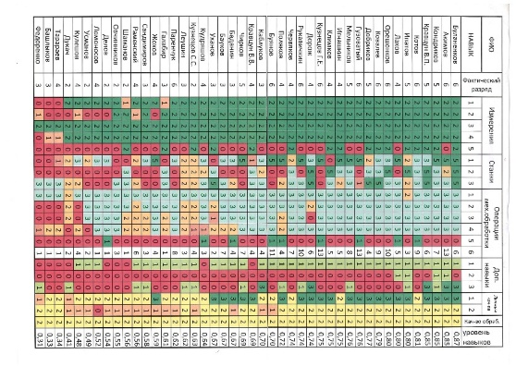 | 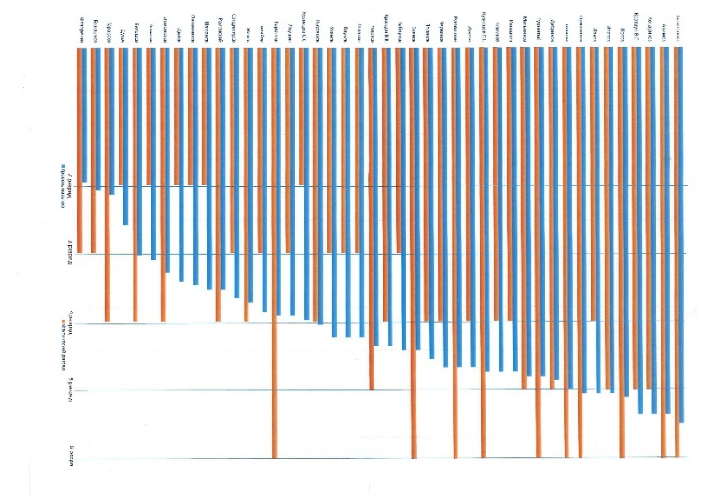
Рисунок 1 – Матрица навыков персонала

Инженерно-технические работники (далее - ИТР) – мастера, инженеры и специалисты получают наставничество через так называемые проектные мастерские: технические информативные обзоры, соучастие в разработке и оптимизации технологических процессов, курсы повышения квалификации и целевое обучение. Для них важна интеграция в систему подачи предложений по улучшению с акцентом на технологические инновации. Обучение ИТР также включает освоение смежных компетенций для понимания полного производственного цикла и целевое обучение в ведущих вузах страны для подготовки кадров высшей категории – кандидатов наук по областям знаний, необходимых для проведения научно-исследовательских и опытно-конструкторских работ при разработке новых и вывод на серию существующих образцов наукоемких керамических изделий.
Вспомогательный персонал (дефектоскописты по неразрушающему контролю, наладчики и т.д.) требует многопрофильной подготовки с углубленным освоением технической составляющей производства, регулярной сертификацией и аттестацией, а также глубоким пониманием конструкции, материалов и критериев качества продукции наукоемкого керамического производства.
Межуровневое наставничество реализуется через практику обучения смежным профессиям для карьерного роста: квалифицированный рабочий получает возможность освоить функции мастера, мастер - функции инженера через получение образования, инженер - функции непосредственного руководителя через повышение квалификации, что создает вертикальную мобильность и мотивирует к профессиональному развитию.

3 Основные подходы системы производственного наставничества

3.1 Подход «мягкой силы»: мотивации и вовлечения персонала.
Мотивационная система интегрирует материальные и нематериальные стимулы. Быстрый рост коэффициента премии за отсутствие брака и самостоятельную работу мотивирует новичков стремиться к освоению операций на уровне, позволяющем работать без контроля наставника. Внедренная система подачи предложений по улучшению (кайдзен-предложения) усиливает вовлеченность сотрудников – за каждое корректно оформленное предложение автор получает 100 рублей, а при реализации – от 1000 до 5000 рублей в зависимости от экономического эффекта и возможности тиражирования. Выплаты производятся из фонда начальника цеха, что обеспечивает оперативность поощрения без бюрократических процедур. Ежемесячное обновление информации на кайдзен-стенде с фотографиями авторов лучших предложений и их рейтингом формирует соревновательный дух и ощущение личной причастности к улучшениям. Ежегодное награждение лично генеральным директором предприятия грамотой непосредственно на рабочих местах в присутствии коллектива создает благоприятный климат и признание ценности вклада каждого работника. Публичное признание достижений в виде награждения знаками отличия, размещение на доске почета, благодарности и почетные грамоты формируют корпоративную культуру, где профессионализм и передача опыта высоко ценятся руководством.
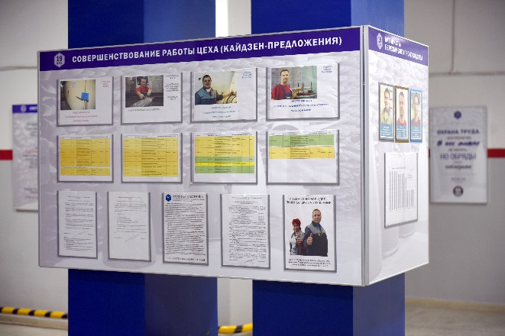 | 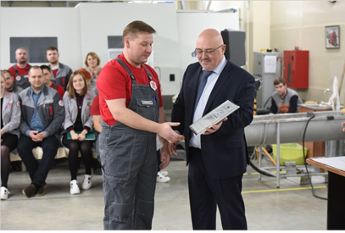
Рисунок 1 – Инструменты мотивации и вовлеченности персонала

3.2 Подход «работа второй дом»: создание инновационной производственной среды.
Нематериальная мотивация в условиях достаточного уровня материального обеспечения становится решающим фактором удержания персонала и повышения эффективности обучения. Концепция «инновационно благоприятного климата» реализуется через системное улучшение условий труда.
Оснащение и организация рабочих мест: перепланирование участков для оптимизации площадей и создания производственных ячеек; зонирование производственных участков; создание инструментальных стендов; организация микро-складов с «горячими позициями» на каждом участке; закупка качественных инструментов и приспособлений; создание оптимальных климатических условий; доработка и модернизация инструмента для облегчения труда. Эти меры позволяют новым работникам быстрее адаптироваться и минимизируют количество неизбежных ошибок, вызванных неудобством или отсутствием необходимого инструмента.
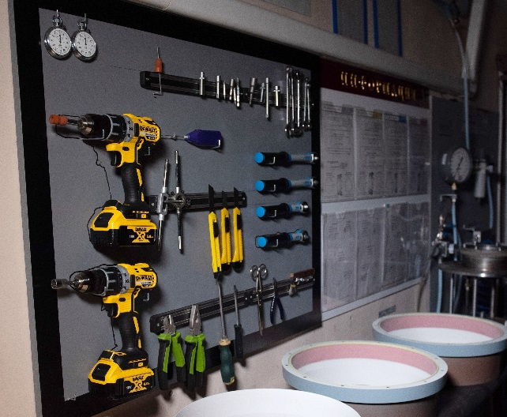 | 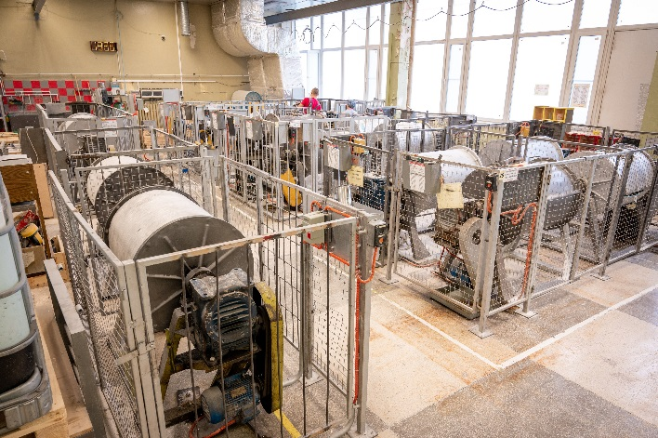
Рисунок 2 – Оснащение и организация рабочих мест

Улучшение санитарно-бытовых условий:
– реконструкция душевых с увеличением числа кабинок на 60 % при сокращении занимаемой площади;
– расширение раздевалок на 25%;
– создание комфортной комнаты приема пищи площадью, достаточной для размещения значительной части коллектива.
Увеличение пропускной способности санузлов в 2,5 раза, что ликвидировало очереди и непроизводительные потери рабочего времени до 5% в день.
Организация курительной комнаты непосредственно рядом с производством минимизировала время отсутствия курящих работников на рабочих местах и снизила риски пожаров от курения в неположенных местах. Спортивная площадка и зоны отдыха для сотрудников, ведущих здоровый образ жизни, дополняют инфраструктуру производственного корпуса, удовлетворяя потребности различных категорий персонала и создавая позитивную социально-психологическую атмосферу, что критически важно для сплочения разновозрастного коллектива.
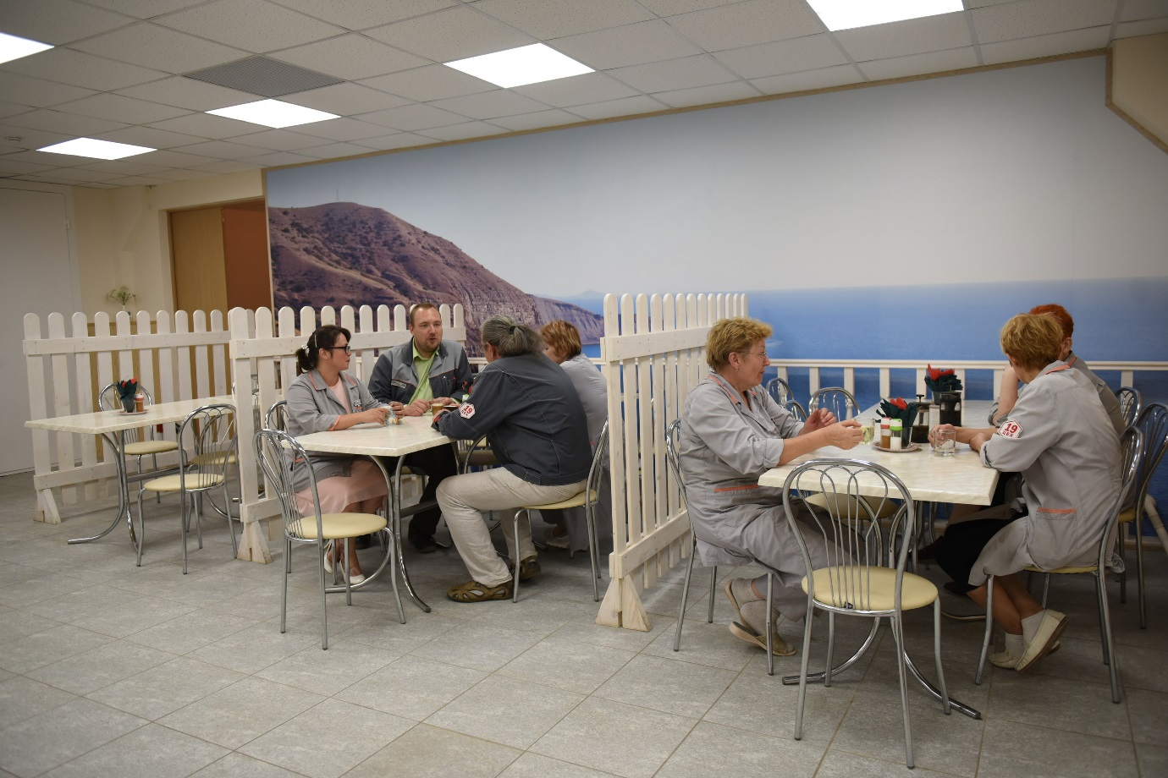
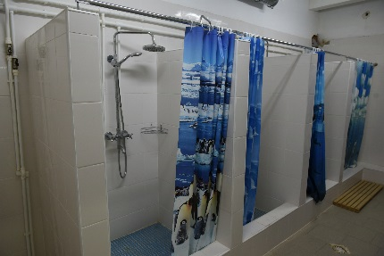 | 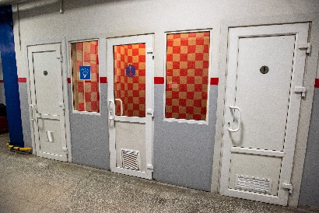 | 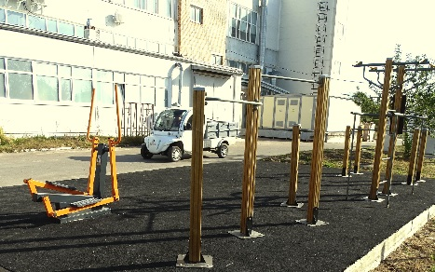
Рисунок 3 – Улучшение комфортных условий труда

Корпоративная спецодежда: разработка единого стандарта спецодежды с эмблемой подразделения и персональными данными (полные Ф.И.О.) на каждом халате, костюме или куртке. Идея размещения полного имени и отчества облегчает коммуникацию между сотрудниками, особенно молодыми и из смежных подразделений, создавая атмосферу взаимного уважения. Нанесение Ф.И.О. стало возможным благодаря швейной машинки, применяемый для изготовления упаковки, что демонстрирует синергетический эффект внедрения бережливого производства – инструмент, приобретенный для одной задачи, открывает возможности для других.

3.3 Эффективность внедрения новой системы наставничества.
Высокая результативность внедренной системы производственного наставничества подтверждается объективными данными, выраженными количественными и качественными показателями.
Сокращение периода адаптации.
Комплексное применение инструментов бережливого производства привело к значительному сокращению периода адаптации персонала. Систематизация рабочих мест по принципам 5S устраняет излишний хаос и делает производственную среду интуитивно понятной. Матрицы навыков позволяют точно определить, какие компетенции необходимо освоить в первую очередь. Карты стандартных операций дают новичку четкий алгоритм действий без необходимости постоянно отвлекать наставника вопросами. Результат превзошел ожидания: время, необходимое работнику для самостоятельного выполнения операций, сократилось с 15 – 30 дней в 2017 году до 3 – 6 дней в первом полугодии 2025 года. Ещё более впечатляющим является сокращение срока подготовки высококвалифицированного специалиста – этот показатель улучшился более чем в три раза, что позволяет предприятию быстрее наращивать кадровый потенциал для решения сущестующих и перспективных задач.
Снижение уровня технологических потерь.
Обучение новых сотрудников традиционно связано с повышенным уровнем технологических потерь. Неопытность приводит к браку, ошибкам в исполнении технологических операций, перерасходу материалов и самое главное времени на устранение непредсказуемых дефектов. Внедренная система наставничества позволила значительно сократить эти издержки. Ускоренная адаптация и структурированное обучение по картам стандартных операций привели к снижению технологических потерь от действий новых сотрудников на 25%, что представляет собой существенную экономию материальных ресурсов при значительном расширении штата.

Снижение текучести кадров.
Одним из важнейших показателей эффективности системы наставничества стало снижение текучести кадров. Если до внедрения новых подходов естественная текучесть составляла 3 – 7 % в год, то после создания благоприятной производственной среды и системы профессионального развития этот показатель стабильно держится на уровне 2 – 4 %. Снижение может показаться незначительным, но его экономический эффект велик: каждый удержанный сотрудник – это сохраненные инвестиции в обучение, накопленный опыт и компетенции, отсутствие затрат на поиск и адаптацию замены, что является особенной проблемой в условиях дефицита квалифицированных специалистов, не говоря уже о полном отсутствии подготовки в регионе. При штате подразделения в несколько сотен человек разница даже в несколько процентных пунктов означает, что ежегодно будут удерживаться десятки специалистов.
Снижение заболеваемости.
Количество больничных сократилось в 3,5 раза в период с 2014 по 2025 год, что напрямую коррелирует с улучшением условий труда и санитарно-бытовой инфраструктуры, которую начали совершенствовать, начиная с 2012 года. Всплеск в 2019-2021 годах, связанный с пандемией COVID-19, не отменяет общую тенденцию к оздоровлению рабочего микроклимата.
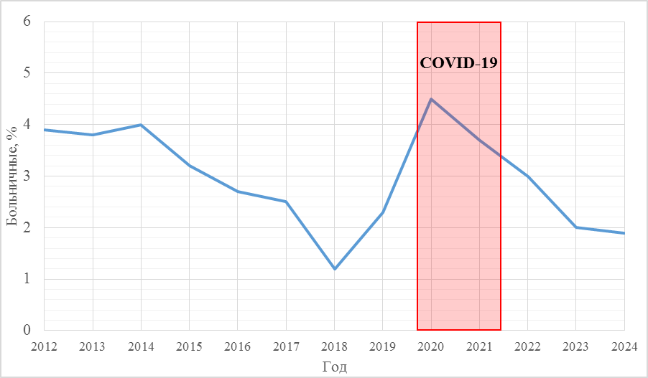
Рисунок 4 – Тенденция снижения заболеваемости

Повышение имиджа предприятия.
Безусловное выполнение производственного плана в условиях пандемии 2020-2021 годов, когда большая часть работников была отправлена на самоизоляцию, мобилизованный коллектив выполнил производственные планы, выросшие на 30%. Эта готовность мобилизоваться стала результатом изменения мировоззрения работников, сформированного системой наставничества и вовлечения в условиях благоприятного инновационного климата.
Увеличение производительности.
Четырехкратный рост объемов производства обеспечивается увеличением численности персонала всего лишь на 50%, что наглядно демонстрирует повышение производительности труда на единицу персонала в том числе за счет поддержания и улучшение благоприятного инновационного климата.
Увеличение качественных показателей.
Повысилась лояльность сотрудников к переработкам, активность в подачах предложений по улучшению (40% рабочих и 54% ИТР), снизилось сопротивление к изменениям, стабилизировалась готовность к обучению смежным профессиям. Показательно, что наиболее активные работники, подающие предложения по улучшениям, отказываются от личного материального поощрения в пользу благотворительности, что свидетельствует о глубокой вовлеченности и изменении ценностных ориентиров.
Особое внимание следует уделить активации научной деятельности сотрудников из числа ИТР в результате внедрения новой системы наставничества. За период времени от начала создания благоприятного инновационного климата были достигнуты высокие результаты для формирования передового научно-технического задела в рамках прикладных научных исследований научно-производственного предприятия АО «ОНПП «Технология» им. А.Г.Ромашина». К лучшим достижениям научной деятельности ИТР за период с 2017 по 2025 год можно отнести следующее:
– получено 45 патентов на изобретения, 30 из которых внедрены в производство наукоемкой керамической продукции;
– опубликовано 38 научных статей в журналах, рецензируемых Всероссийской Аттестационной Комиссией (ВАК), 10 статей и 9 тезисов в сборниках докладов конференций;
– защищено 8 диссертаций на соискание ученой степени кандидата технических.
Восьмилетний опыт применения новой системы производственного наставничества показывает простую, но важную картину: когда предприятие инвестирует в качественное обучение сотрудников и создает хорошие условия для работы, оно получает ощутимую отдачу по всем направлениям.

ЗАКЛЮЧЕНИЕ
Представленная система производственного наставничества демонстрирует высокую степень уникальности через интеграцию дуального наставничества, комплексного улучшения производственной среды и активного вовлечения персонала в процесс улучшений. Принципиальное отличие от традиционных подходов – философия заботы о сотруднике через подходы «мягкой силы» и «работа второй дом», где профессиональное развитие неразрывно связано с созданием комфортных условий труда, формированием инновационного благоприятного климата и признанием ценности каждого работника.
Тиражируемость системы подтверждается ее успешным масштабированием. Методология, отработанная в одном подразделении, была распространена сначала в смежные подразделения, а затем стала корпоративным стандартом целого научно-производственного отделения. Ключевые элементы системы могут быть адаптированы для любого наукоемкого производства с высокой долей квалифицированного ручного труда. Особенно ценна применимость в условиях дефицита профильных учебных заведений, когда предприятие вынуждено самостоятельно формировать кадровый потенциал для обеспечения производственного плана уникального керамического производства.
Результативность системы определяется следующим: обеспечением выполнения четырехкратно возросшего производственного плана при несоизмеримом увеличении персонала; снижение заболеваемости более чем в 3 раза; многократное увеличении реализованных предложений по улучшению. Качественные показатели определяются изменением мировоззрения работников, их готовности к мобилизации в условиях производственного аврала и формировании устойчивой культуры непрерывного развития.
Трансформация людей без профильной подготовки в мотивированных высококвалифицированных специалистов, способных выпускать уникальную наукоемкую продукцию для обеспечения технологического суверенитета страны доказало эффективность системы в решении критической задачи. В условиях, когда квалифицированные кадры становятся ключевым конкурентным преимуществом, представленная модель наставничества открывает путь к устойчивому развитию производства через раскрытие потенциала каждого сотрудника и создание среды, где работа становится пространством для профессиональной самореализации и личностного роста.
Для поддержания статуса научно-производственного предприятия АО «ОНПП «Технология» им. А.Г.Ромашина» необходимо своевременно следовать современным трендам системы управления качеством, которым сейчас является перехода на концепцию «Качество 4.0». В 2025 году началось формирование и разработка с целью последующего внедрения новой системы наставничества на производстве, которая интегрирует передовые подходы современного наставничества с уже существующими и зарекомендовавшими себя локальными подходами для обеспечения и поддержания инновационного благоприятного климата.
Видеофиксация стандартных операций: создание библиотеки обучающих видеороликов для новых сотрудников с целью ускорения процесса обучения и обеспечения единообразия выполнения особо ответственных операций, а также повышения эффективности усвоения новых навыков.
Обратное наставничество: молодые специалисты обучают опытных работников цифровым инструментам и современным подходам, что особенно актуально при внедренной автоматизированной системы управления предложениями по улучшению и при текущем параллельном внедрении инструментов технического зрения и искусственного интеллекта.
Обучение методом «равный учит равного»: организация обмена опытом между работниками одного уровня квалификации с разных участков способствует распространению лучших практик и формированию профессионального сообщества высококвалифицированных специалистов.
Адаптивное наставничество: разработка индивидуальных траекторий обучения на основе матрицы навыков и производственных потребностей позволяет оптимизировать развитие каждого сотрудника.
Представленная система производственного наставничества подтверждает основную концепцию: производственная эффективность и человечное отношение к сотрудникам не противоречат друг другу, а взаимно усиливают друг друга. Когда любое предприятие создаёт условия для профессионального роста, признаёт ценность каждого работника и инвестирует в его развитие, оно получает не просто квалифицированные кадры, а сплоченную команду, способную преодолевать любые трудности, даже в условиях непредсказуемого воздействия внешних факторов при многократном увеличении объемов производства наукоемкой керамической продукции. Дальнейшее развитие системы с внедрением цифровых технологий и новых совершенствования существующей системы производственного наставничества позволит сохранить достигнутое и выйти на новый уровень эффективности, где традиционная мудрость передачи мастерства от учителя к ученику гармонично сочетается с возможностями современных технологий для подготовки кадров, способных обеспечить технологический суверенитет страны.

